COMMISSIONE MISSIONARIA REGIONALE
UFFICIO MISSIONARIO DIOCESANO
Cassano all’Jonio
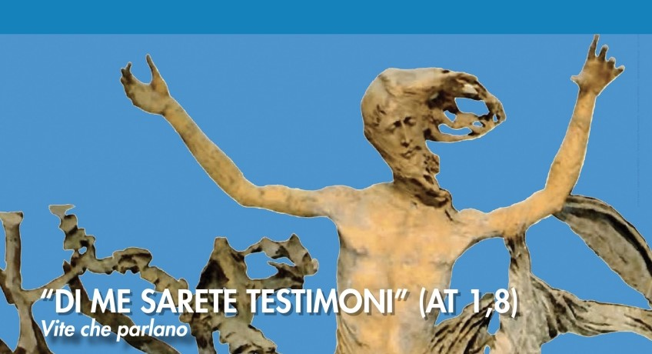

VIA CRUCIS
PER LA 31° GIORNATA DEI
MISSIONARI MARTIRI
25 marzo 2023

Note introduttive per lo svolgimento della Via Crucis.
(Ove è possibile si può organizzare un percorso all’aperto con le 14 tappe segnalate da un drappo rosso, il globo, un lumino e la foto del missionario/a ucciso/a) .
- Canto iniziale e Segno di Croce
- Saluto e introduzione del celebrante
- Annuncio della sosta indicando il luogo, la data e il nome, del missionario/a ucciso. (sugg. secondo la data sul calendario)
- Rit. Misericordias Domini, in Aeternum cantabo
- Breve profilo del Missionario/a
- Canone: Il Signore è la mia forza e io spero in Lui; egli è il mio salvatore, in lui confido non ho timor; in lui confido non ho timor.
- Breve brano dalla Parola di Dio
- Riflessione o Preghiera
- Canto: Il Signore è il coraggio che vince il terrore! Gloria, gloria, cantiamo al Signore! (2 v.)

Introduzione:
Il cammino quaresimale che ci condurrà alla Pasqua, ci fa passare anche quest’anno, attraverso il ricordo di quanti hanno perso la vita tragicamente a causa del Vangelo nel corso dello scorso anno 2022. Sono martiri in quanto testimoni; sono missionari in quanto cristiani, come tutti noi. La Via Crucis che celebriamo, cade proprio nel giorno in cui Mons. Oscar Romero venne ucciso 43 anni fa. Percorriamo insieme questa Via Crucis ricordando un brano del Messaggio di Papa Francesco per la Giornata Missionaria Mondiale “La missione affidata da Cristo ai discepoli è «Di me sarete testimoni». La forma plurale sottolinea il carattere comunitario-ecclesiale della chiamata missionaria dei discepoli. Ogni battezzato è chiamato alla missione nella Chiesa e su mandato della Chiesa: la missione perciò si fa insieme, non individualmente, in comunione con la comunità ecclesiale e non per propria iniziativa.

Canto iniziale… TI SEGUIRO’
Ti seguirò, ti seguirò Signore e nella tua strada camminerò.
Ti seguirò nella via dell’amore, e donerò al mondo la vita.
Ti seguirò nella via del dolore, e la tua croce ci salverà.
Ti seguirò nella via della gioia, e la tua luce ci guiderà.
Ti seguirò, ti seguirò Signore e nella tua strada camminerò.

Cel.: Nel nome del Padre, del Figlio e dello Spirito Santo.
Tutti: Amen.
Cel.: La pace e la grazia di Dio, che sa cambiare il cuore dell’uomo, siano con tutti voi.
Tutti: E con il tuo spirito.
Cel.: Disponiamoci a partecipare con cuore puro e libero al percorso della Via Crucis; la preghiera di questa sera aiuti ciascuno di noi a sentirsi pronto ad amare senza misura facendo memoria di chi, in umiltà e mitezza, ha saputo donare la propria vita.
1° SOSTA (Elaborata dalla Diocesi di Catanzaro- Squillace)
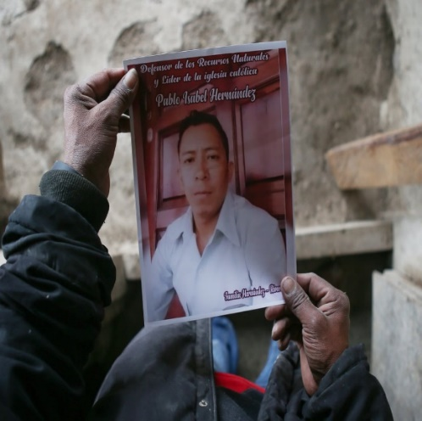
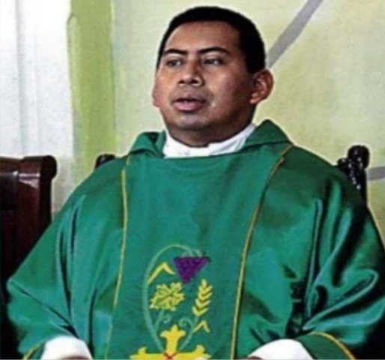

Guida: Honduras, 9 Gennaio 2022 nella notte tra domenica e lunedì Pablo Isabel Hernández, operatore pastorale laico, viene ucciso con un proiettile alla schiena mentre si recava in chiesa per guidare la Celebrazione della Parola.
Sempre a Honduras, il 2 marzo 2022, viene ritrovato il corpo senza vita di Padre Enrique Vasquez, all’interno della sua automobile, mentre si recava a trovare i suoi genitori.
Rit. Misericordias Domini, in aeternum cantabo! (2X)

Lett. 1 - Pablo Hernández era delegato della Parola di Dio, leader indigeno del popolo Lenca, giornalista e attivista per i diritti umani. Era impegnato da sempre nella difesa della terra e nella denuncia degli abusi da parte delle autorità. Come direttore della radio comunitaria Tenan non risparmiava critiche all’amministrazione locale. Hernández, in numerose, occasioni aveva segnalato minacce nei propri confronti. Il delitto è stato duramente condannato dalla Rete Chiesa e miniere, che ha rivolto un forte appello perché sia fatta giustizia.
Padre Enrique Vasquez, conosciuto affettuosamente come “Quique”, era nato nel 1974. Era originario di Agua Azul Sierra. Era stato ordinato sacerdote nel 2006 e era parroco di San José, nel quartiere di Medina di San Pedro Sula. Viene ricordato dai suoi compagni di seminario e dai suoi fedeli per la sua amabilità e per la sua amicizia. Nella sua diocesi ricopriva anche l’incarico di direttore diocesano delle Pontificie Opere Missionarie (POM).
- Canone: Il Signore è la mia forza e io spero in Lui; egli è il mio Salvatore, in lui confido non ho timor; in lui confido non ho timor.

Lettura: Dal Vangelo secondo Matteo (Mt 10, 38-40): Chi non prende la sua croce e non mi segue, non è degno di me. Chi avrà tenuto per sé la propria vita, la perderà, e chi avrà perduto la propria vita per causa mia, la troverà. Chi accoglie voi accoglie me, e chi accoglie me accoglie colui che mi ha mandato
Lett. 2 - Preghiera: Signore Gesù, insegnaci, attraverso l’esempio dei martiri, ad essere sempre più testimoni autentici del tuo amore. Ti preghiamo per tutte le comunità cristiane perseguitate in ogni angolo del mondo. Ti preghiamo per i loro persecutori. Ti preghiamo per l’indifferenza che spesso ci travolge e non ci fa sentire il grido dei fratelli e sorelle in difficoltà. Aiutaci a rendere autentica la nostra professione di fede e rendici capaci di testimoniare senza paura il Tuo Amore per noi. Amen.

Il Signore è la luce che vince la notte! Gloria, gloria, cantiamo al Signore! (2 v.

2° SOSTA (Elaborata dalla Diocesi di Oppido Mamertina-Palmi)

Guida: VIETNAM, 29 Gennaio 2022 Padre Joseph Tron Nhanh, sacerdote domenicano viene colpito a morte mentre sta amministrando il sacramento della confessione.
Rit. Misericordias Domini, in aeternum cantabo! (2X)

Lett. 1 - Padre Joseph aveva quarant’un anni, ordinato sacerdote nel 2019, era impegnato nelle attività pastorali della parrocchia di Sa Loong, provincia di Kon Tum nel Vietnam centrale. I suoi confratelli lo hanno descritto come una persona molto disponibile e gentile il cui impegno prioritario era per i gruppi etnici presenti nella sua diocesi di Kon Tum.
Si era recentemente insediato come sacerdote incaricato per la cura pastorale di un "piccolo gregge" di cattolici. E’ stato aggredito con un'arma da taglio da un uomo mentalmente instabile. Un confratello, accorso sul luogo, è stato ferito con lo stesso coltello per cercare di fermare l'aggressore ma per padre Joseph non c’e stato nulla da fare.
- Canone: Il Signore è la mia forza e io spero in Lui; egli è il mio salvatore, in lui confido non ho timor; in lui confido non ho timor.

Dal libro del profeta Daniele (3,82-90): Benedite, sacerdoti del Signore, il Signore, lodatelo ed esaltatelo nei secoli. Benedite, servi del Signore, il Signore, lodatelo ed esaltatelo nei secoli. Benedite, spiriti e anime dei giusti, il Signore, lodatelo ed esaltatelo nei secoli. Benedite, santi e umili di cuore, il Signore, lodatelo ed esaltatelo nei secoli. Benedite, Anania, Azaria e Misaele, il Signore, lodatelo ed esaltatelo nei secoli, perché ci ha liberati dagl’inferi, e salvati dalla mano della morte, ci ha liberati dalla fiamma e dal fuoco ardente. Lodate il Signore, perché egli è buono, perché il suo amore è per sempre.
Lett. 2 - Riflessione: Il Signore Gesù ha sconfitto la morte, ci ha liberati dagli inferi e ci ha resi partecipi del suo amore eterno. La sua morte la nostra vita, il suo dolore la nostra benedizione. Nella confessione facciamo un’esperienza nuova, ci scopriamo inaspettatamente fragili, proviamo anche un po’ di vergogna per la nostra pochezza mentre sussurriamo al sacerdote le nostre continue cadute. Ogni volta ci scopriamo deboli per riscoprirci amati. Ogni volta il Signore abbraccia nuovamente la croce carico del nostro peccato, si dona tutto per offrirci tutto il suo amore, affinché il nostro gemito di dolore si sciolga in un canto di benedizione. Padre Joseph è morto mentre confessava, ha offerto la sua vita nello stesso istante in cui il Signore offriva la sua. Ecco, la morte non ha spento una vita, ma ne ha accese molte di più.
Il Signore è la vita che vince la morte! Gloria, gloria, cantiamo al Signore! (2 v.)
3° SOSTA (Elaborata dalla Diocesi di Crotone- Santa Severina)

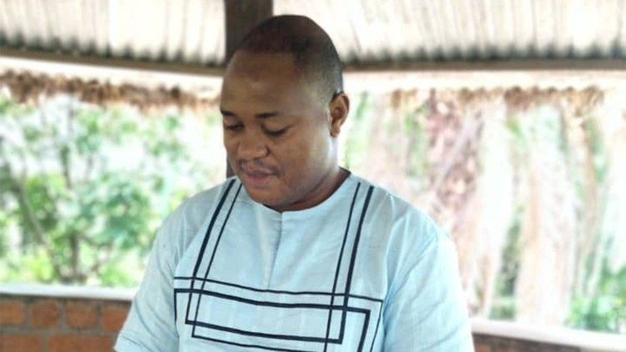

Guida: A Busesa, nel Nord Kivu, in Congo, Padre Richard Masivi viene ucciso il 2 febbraio a colpi d'arma a fuoco da uomini armati non identificati.

Rit. Misericordias Domini, in aeternum cantabo! (2X)

Lett. 1 - Padre Richard Masivi, aveva 36 anni, era stato ordinato sacerdote nel febbraio 2019, dopo aver studiato in un college in Kenya. Stava prestando il suo servizio sacerdotale nella parrocchia di San Michele Arcangelo da meno di un anno. IL 2 febbraio si trovava nella sua auto e stava tornando alla sua parrocchia a Kaseghe, dopo aver celebrato la Messa a Kanyabayonga per la Vita Consacrata, nel giorno della Candelora.

- Canone: Il Signore è la mia forza e io spero in Lui; egli è il mio salvatore, in lui confido non ho timor; in lui confido non ho timor.

Lettura - Dalla prima lettera di Pietro (2,23-24): Insultato, non rispondeva con insulti, maltrattato, non minacciava vendetta, ma si affidava a colui che giudica con giustizia. Egli portò i nostri peccati nel suo corpo sul legno della croce, perché, non vivendo più per il peccato, vivessimo per la giustizia; dalle sue piaghe siete stati guariti.

Lett. 2 - Riflessione Flagellandoti e opprimendoti l’uomo crede di toglierti la vita. Invece, obbediente al disegno del Padre, sei Tu che doni la vita con decisione di fronte alla resistenza dei tuoi e con la certezza di ciò che ti aspetta. Se Dio non risparmia suo Figlio, sua Madre, i poveri, i martiri deve essere perché il dolore ha un senso. Tutti dobbiamo percorrere la via della tribolazione, tutto il mondo è pieno di tragedie; ribellarsi non è cristiano; rassegnarsi neppure: è solo umano. Lungo la via dell’afflizione e del dolore, se fai un passo, incontri Cristo che ti invita: «Venite, affaticati e oppressi, e io vi ristorerò» (Mt 11,28).
Il Signore è speranza di un nuovo futuro! Gloria, gloria, cantiamo al Signore!

4° SOSTA (Elaborata dalla Diocesi di Lamezia Terme)

Guida: Bolivia, 16 aprile 2022, Fra Wilberth Daza Rodas religioso francescano, viene ucciso nella notte tra il sabato santo e la domenica, Pasqua di Risurrezione.

Rit. Misericordias Domini, in Aeternum cantabo! (2X)

Lett. 1 - Fra Wilberth Daza Rodas aveva 42 anni, ed è stato ucciso da ladri entrati in chiesa dopo la Veglia Pasquale. Il suo corpo, più volte colpito con un oggetto contundente, è stato ritrovato la mattina di Pasqua, da un collaboratore della parrocchia.
Fra Wilberth era conosciuto come “un fratello umile e disponibile, che ha incontrato sorella morte dopo aver celebrato Colui che ha vinto la morte. Ucciso per un motivo banale con una violenza brutale da parte di un tossicodipendente che frequentava la chiesa. Un’aggressione che provoca profondo dolore e tante domande, sintomo della difficile situazione sociale del Paese.
- Canone: Il Signore è la mia forza e io spero in Lui; egli è il mio salvatore, in lui confido non ho timor; in lui confido non ho timor.

Lettura: Dalla Lettera ai Romani (6,3.8): Fratelli, non sapete che quanti siamo stati battezzati in Cristo Gesù, siamo stati battezzati nella sua morte? Ma se siamo morti con Cristo, crediamo che anche vivremo con lui, sapendo che Cristo, risorto dai morti, non muore più; la morte non ha più potere su di lui. Infatti egli morì, e morì per il peccato una volta per tutte; ora invece vive, e vive per Dio. Così anche voi consideratevi morti al peccato, ma viventi per Dio, in Cristo Gesù.

Lett. 2 - Riflessione: Crediamo quello che la Parola di Dio ci ha detto: la morte non ha più potere su di Lui. Gesù è morto per il peccato ed ora vive per Dio. Così chi muore per Gesù vive in Lui e per Lui. Ciò che colpisce di questa morte è proprio il momento in cui è avvenuta: la notte di Pasqua, nella quale si celebra la Resurrezione di Gesù. Infatti il Ministro generale dell’Ordine dei Frati Minori, ricorda Fra Wilberth come “un fratello umile e disponibile, che ha incontrato sorella morte dopo aver celebrato Colui che ha vinto la morte”.

Il Signore è la grazia che vince il peccato! Gloria, gloria, cantiamo al Signore! (2 X)

5° SOSTA (Elaborata dall’Arcidiocesi di Cosenza-Bisignano)

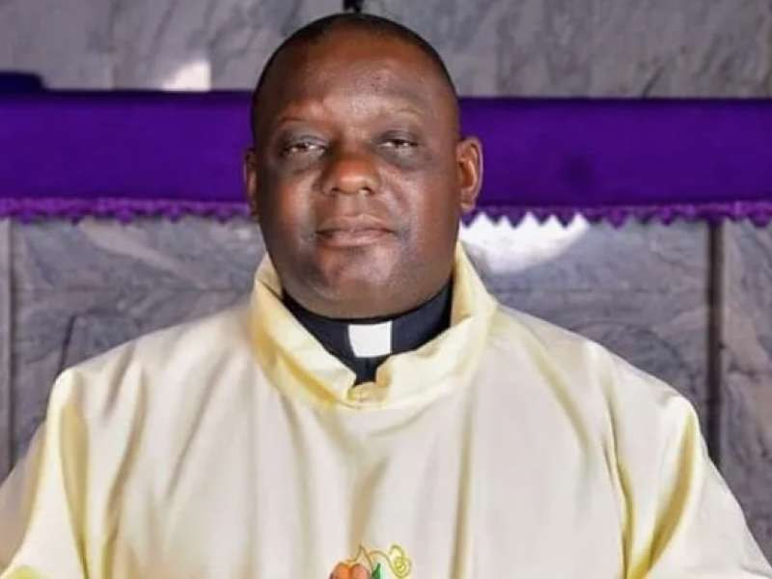
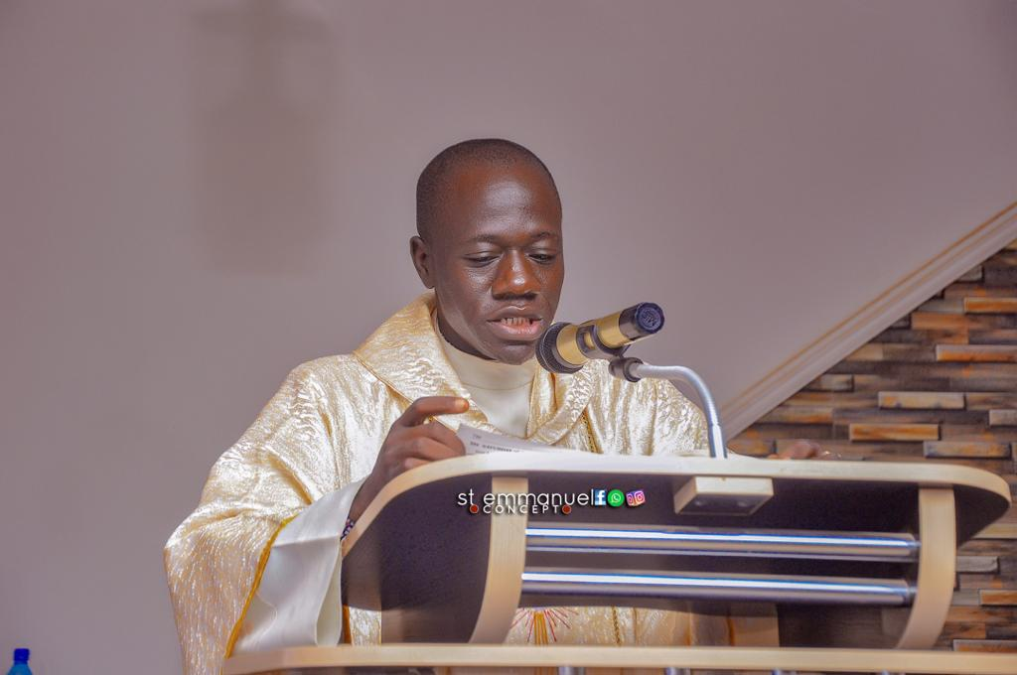

Guida: Nigeria, tra il 18 e il 20 aprile muore Padre Bako parroco della chiesa cattolica di San Giovanni, nella Diocesi di Kaduna.
E nella stessa diocesi il 25 Giugno muore padre Vitus Borogo stato ucciso durante un raid di uomini armati che hanno fatto irruzione nel pomeriggio di sabato 25 giugno nella sua fattoria.

Rit. Misericordias Domini, in aeternum cantabo! (2X)

Lett. 1 - P. Bako, di 48 anni, era stato sequestrato da uomini armati che avevano assalito la canonica alle ore 1,30 della notte dell’8 marzo. Insieme a lui era stato rapito pure suo fratello che era andato a trovarlo. “Suo fratello è stato ucciso in sua presenza e a seguito di questo, le sue condizioni di salute sono peggiorate ed in seguito è morto… senza che il suo corpo potesse essere più ritrovato.
Allo stesso modo Padre Vitus Borogo che aveva 50 anni era cappellano della comunità cattolica del Politecnico statale di Kaduna e presidente della Associazione dei sacerdoti diocesani cattolici nigeriani, viene ucciso durante un assalto nella casa dove rientrava dopo le celebrazioni.
- Canone: Il Signore è la mia forza e io spero in Lui; egli è il mio Salvatore, in lui confido non ho timor; in lui confido non ho timor.

Lettura: Dal Vangelo secondo Matteo (24, 4-14): Gesù rispose loro: «Badate che nessuno vi inganni! 5Molti infatti verranno nel mio nome, dicendo: «Io sono il Cristo», e trarranno molti in inganno. 6E sentirete di guerre e di rumori di guerre. Guardate di non allarmarvi, perché deve avvenire, ma non è ancora la fine. 7Si solleverà infatti nazione contro nazione e regno contro regno; vi saranno carestie e terremoti in vari luoghi: 8ma tutto questo è solo l’inizio dei dolori. 9Allora vi abbandoneranno alla tribolazione e vi uccideranno, e sarete odiati da tutti i popoli a causa del mio nome. 10Molti ne resteranno scandalizzati, e si tradiranno e odieranno a vicenda. 11Sorgeranno molti falsi profeti e inganneranno molti; 12per il dilagare dell’iniquità, si raffredderà l’amore di molti. 13Ma chi avrà perseverato fino alla fine sarà salvato. 14Questo vangelo del Regno sarà annunciato in tutto il mondo, perché ne sia data testimonianza a tutti i popoli; e allora verrà la fine.

Lett. 2 - Riflessione: Un Vangelo adatto alla tragica storia di questi due sacerdoti uccisi in Nigeria. Si è proprio verificato per loro questo ammonimento che Gesù dice ai suoi discepoli, che troviamo al versetto 9: Allora vi abbandoneranno alla tribolazione e vi uccideranno, e sarete odiati da tutti i popoli a causa del mio nome. Entrambi rapiti da terroristi armati, in odio alla fede. La loro vita e il brano meditato ci ricordano che per essere cristiani oggi occorre esserlo sino alla fine, sino ad accettare di essere disprezzati, non riconosciuti, e addirittura uccisi. Forse qui in Europa e a noi in Italia non accadrà, non lo sappiamo. Avvicinandoci alla Pasqua ci dobbiamo però chiedere:”Voglio annunciare il Vangelo con tutta la mia vita? E se dovessero minacciarmi di morte per la mia fede riuscirei a perseverare sino alla fine?” Ogni scelta è chiamata alla perseveranza. Come l’amore di Dio per noi, che non è “a tempo determinato”, o “a condizione di…” e neppure “fino a quando va bene”. No! L’amore di Dio è per sempre, costante, definitivo, sino alla Croce. La vita di don JOSEPH AKETEH BAKO e di don VITUS BOROGO, ci testimoniano questo e ci incoraggiano a perseverare nel cercare la salvezza e la felicità non solo su questa terra ma per l’eternità, in conformità a cristo e alla Sua Parola.
Il Signore è il coraggio che vince il terrore! Gloria, gloria, cantiamo al Signore! (2X)

6° SOSTA (Elaborata dalla Diocesi di Cassano all’Jonio)

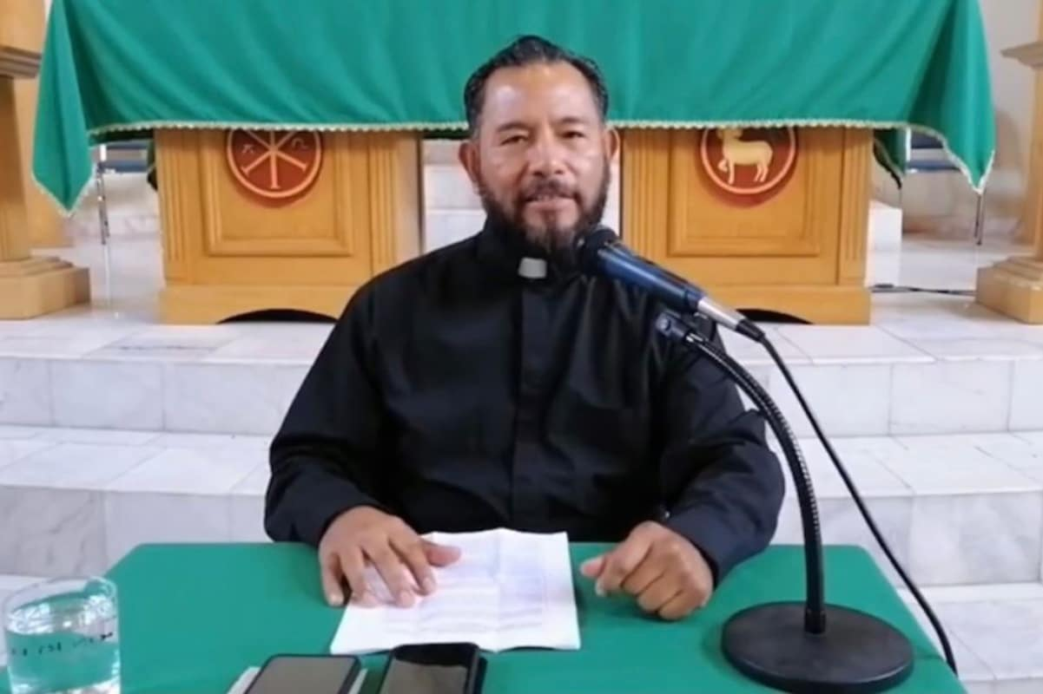

Guida: Messico, 16 maggio 2022, viene ritrovato il corpo senza vita del sacerdote José Guadalupe Rivas in un ranch a Tecate, dove era solito trascorrere qualche tempo di riposo.

Rit. Misericordias Domini, in aeternum cantabo! (2X)

Lett. 1 - Don Josè era nato a Torreòn il 10 dicembre 1964 ed era stato ordinato sacerdote il 29 ottobre 1994. Dopo essere stato parroco in diverse comunità ed aver ricoperto diversi incarichi, al momento della morte era responsabile della Casa del Migrante de Nuestra Señora de Guadalupe a Tecate, consigliere del Rinnovamento Carismatico Cattolico della sua diocesi e parroco della chiesa di San Giuda Taddeo. A tutti era noto come padre Pepe Lupe. Don Josè assente da diversi giorni e senza rispondere al telefono, viene ritrovato il 16 maggio dello scorso anno, quando alcuni fedeli si sono recati nel ranch, in cui era salito trascorrere un periodo di riposo, e hanno ritrovato il suo corpo senza vita.
- Canone: Il Signore è la mia forza e io spero in Lui; egli è il mio salvatore, in lui confido non ho timor; in lui confido non ho timor.

Lettura: Dal Vangelo di Matteo (Mt 10, 32-39): Chiunque mi riconoscerà davanti agli uomini, anch’io lo riconoscerò davanti al Padre mio che è nei cieli; chi invece mi rinnegherà davanti agli uomini, anch’io lo rinnegherò davanti al Padre mio che è nei cieli. Non crediate che io sia venuto a portare pace sulla terra; sono venuto a portare non pace, ma spada. Sono infatti venuto a separare l’uomo da suo padre e la figlia da sua madre e la nuora da sua suocera; e nemici dell’uomo saranno quelli della sua casa. Chi ama padre o madre più di me, non è degno di me; chi ama figlio o figlia più di me, non è degno di me; chi non prende la propria croce e non mi segue, non è degno di me. Chi avrà tenuto per sé la propria vita, la perderà, e chi avrà perduto la propria vita per causa mia, la troverà.

Lett. 2 - Preghiera: Signore, che ci inviti a donare la nostra vita insieme a te sulla croce quotidiana che attraversa la nostra fragile esistenza, fa’ che sull’esempio dei missionari martiri abbiamo il coraggio di testimoniare il tuo Vangelo anche a costo dell’incomprensione, della discriminazione e della persecuzione. Tu che vivi e regni nei secoli dei secoli. Amen.

Il Signore è speranza di un nuovo futuro! Gloria, gloria, cantiamo al Signore! (2X)

7° Sosta (Elaborato dalla Diocesi di San Marco Argentano-Scalea)

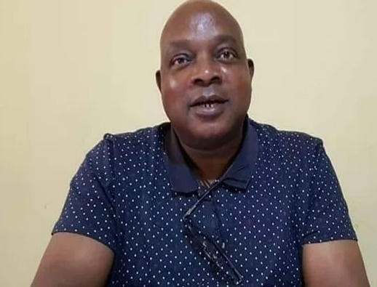

Guida: Tanzania, 11 giugno 2022, viene ritrovato, sul greto del fiume, il corpo di Padre Michael Samson, missionario dei Padri Bianchi, originario del Malawi.

Rit. Misericordias Domini, in aeternum cantabo! (2X)

Lett. 1 - Padre Michael era nato a Mzimba il 27 settembre 1959 ed era stato ordinato sacerdote il 1° agosto 1987 a Lilongwe, in Malawi. Aveva trascorso 35 anni di vita missionaria in Uganda, Filippine, Malawi, Zambia e Tanzania. Religioso dei Missionari d’Africa (detti “Padri Bianchi”), originario del Malawi, è scomparso il 10 giugno 2022 dal centro giovanile della chiesa cattolica di Mbeya, in Tanzania. Probabilmente, dapprima viene colpito alla testa restando tramortito; in seguito l’assassino o gli assassini, si accaniscono sul suo cadavere sezionandolo. Secondo le indagini il missionario è stato ucciso in un luogo diverso da quello dove è stato ritrovato il suo corpo, che era avvolto in un lenzuolo per poterlo trasportare senza lasciare tracce ematiche.

- Canone: Il Signore è la mia forza e io spero in Lui; egli è il mio salvatore, in lui confido non ho timor; in lui confido non ho timor.

Lettura: Dal Vangelo secondo Marco (6, 30-37[44]) - Gli apostoli si riunirono attorno a Gesù e gli riferirono tutto quello che avevano fatto e insegnato. 31 Ed egli disse loro: “Venite in disparte, in un luogo solitario, e riposatevi un po’”. Era infatti molta la folla che andava e veniva e non avevano più neanche il tempo di mangiare. 32 Allora partirono sulla barca verso un luogo solitario, in disparte. 33 Molti però li videro partire e capirono, e da tutte le città cominciarono ad accorrere là a piedi e li precedettero. 34 Sbarcando, vide molta folla e di commosse per loro, perché erano come pecore senza pastore, e si mise a insegnare loro molte cose. 35 Essendosi ormai fatto tardi, gli si avvicinarono i discepoli dicendo: “Questo luogo è solitario ed è ormai tardi; 36 congedali perciò, in modo che, andando per le campagne e i villaggi vicini, possano comprarsi da mangiare”.37 Ma egli rispose: “Voi stessi date loro da mangiare”

Lett. 2 - Riflessione: La missione del “martire” è un segno per tutta la chiesa, per tutto il popolo di Dio, per tutti noi; è una traccia sulla carne della nostra fede che vuole ferirci il cuore con l’amore di Dio, vero movente dei passi del vero discepolo di Cristo. La testimonianza di tutti coloro che vivono la missione fino all’effusione del sangue, ci chiede di lasciarci illuminare dalla verità di un Dio che continua a restare in mezzo a noi, perché l’uomo si riconosca nella carità che raggiunge i più fragili, ovunque essi siano. Apriamo gli occhi, guardiamo la vita del Cristo per raggiungere tutti coloro che la Provvidenza di Dio ci chiederà di aiutare.

Il Signore è la gioia che vince l’angoscia! Gloria, gloria, cantiamo al Signore! (2X)

8° Sosta (Elaborato dalla Diocesi di Rossano-Cariati)

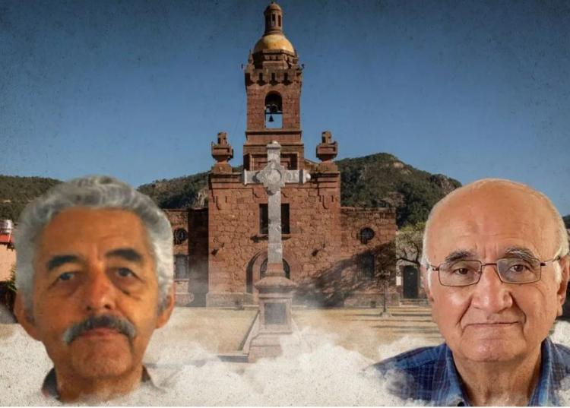

Guida: Nel pomeriggio del 20 giugno, a Cerocahui, in Messico i padri gesuiti Javier Campos e Joaquín Mora vengono uccisi insieme a un uomo che si era rifugiato in chiesa.

Rit. Misericordias Domini, in Aeternum cantabo! (2X)

Lett. 1 - Non era la prima volta che li minacciavano. Quella sera però, alle parole è seguito il "piombo", come i messicani chiamano le pallottole. I gesuiti Javier Campos Morales e Joaquín César Mora Salazar sono stati assassinati da una raffica di proiettili all'interno della chiesa di Cerocahui, minuscolo villaggio della Sierra Tarahumara, nel nord del Paese. Una “punizione” per aver cercato di salvare un parrocchiano che era entrato nel tempio per sfuggire all'aggressione di un uomo armato. Quest'ultimo, però, l'ha inseguito dentro il luogo sacro e, data la determinazione dei due sacerdoti a proteggerlo, ha ucciso tutti e tre. I loro corpi sono poi stati portati via dai complici del killer.
- Canone: Il Signore è la mia forza e io spero in Lui; egli è il mio salvatore, in lui confido non ho timor; in lui confido non ho timor.

Lett. 2 - “Denunciando quanto accaduto, prendiamo atto anche del dolore che il popolo messicano sta vivendo a causa della violenza crescente e siamo solidali con tante persone che soffrono la stessa situazione, senza che la loro sofferenza susciti empatia e attenzione pubblica”. Preghiamo quindi affinché le testimonianze di vita cristiana di padre Javier e Joaquín continuino a ispirare uomini e donne a donarsi al servizio dei più vulnerabili.

Lett. 2 - Preghiera responsoriale: Ripetiamo: Noi portiamo questo tesoro in vasi di creta.
Sol. Se siamo tribolati da ogni parte, non siamo schiacciati. Tutti: Noi portiamo questo tesoro in vasi di creta.
Se siamo sconvolti, non siamo disperati. Noi portiamo questo tesoro in vasi di creta.
Se siamo perseguitati, non siamo abbandonati. Noi portiamo questo tesoro in vasi di creta.
Se siamo colpiti, non siamo portati alla morte. Noi portiamo questo tesoro in vasi di creta.
Perché tutti viviamo la potenza senza fine di Dio. Noi portiamo questo tesoro in vasi di creta.

Il Signore è la vita che vince la morte! Gloria, gloria, cantiamo al Signore! (2X)

9° Sosta (Elaborato dalla Diocesi di Locri-Gerace)
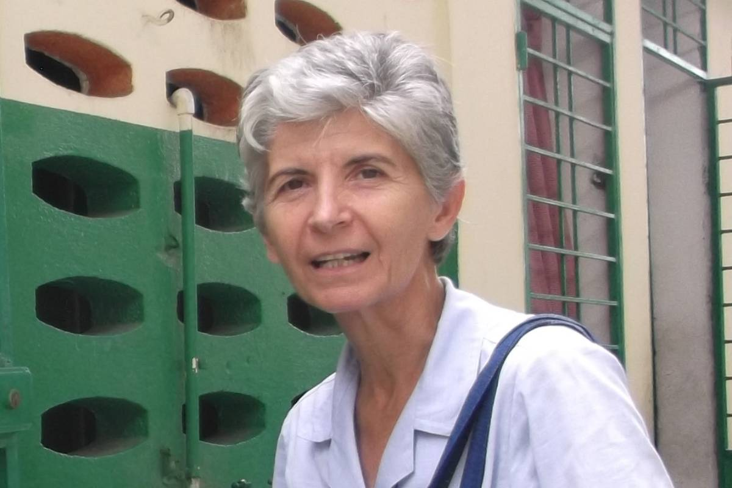

Guida: HAITI, 25 Giugno 2022, vittima di un tentativo di rapina, viene uccisa sr. Luisa dell’Orto, Piccola sorella del Vangelo di Charles de Foucauld.

Rit. Misericordias Domini, in aeternum cantabo! (2X)

Lett. 1 - Suor Luisa era ad Haiti da 20 anni ed era la colonna portante della “Casa Carlo”, sorta in un sobborgo poverissimo di Porto Principe. Questa Casa è l’unica oasi dove i bambini possono incontrarsi, stare insieme, fare i compiti, vivere la loro infanzia troppo spesso rubata o ridotta in catene. Infatti, gran parte dei piccoli del centro sono “restavek”, bambini affidate dalle famiglie della provincia a parenti o conoscenti in città nell’illusione che ricevano un’istruzione. In realtà, tutti sanno che saranno trasformati in domestici tuttofare. A questo esercito di almeno mezzo milione di baby-schiavi, suor Luisa ha dedicato la vita e la missione. Fino alla mattinata del 25 giugno quando la religiosa è stata vittima di un’aggressione armata mentre passava per via Delmas 19. Gravemente ferita, è stata portata d’urgenza all’ospedale Bernard Mevs, dove si è spenta poco dopo, due giorni prima di compiere 65 anni.

- Canone: Il Signore è la mia forza e io spero in Lui; egli è il mio salvatore, in lui confido non ho timor; in lui confido non ho timor.

Dal Vangelo secondo Giovanni (12,24-26) - In verità, in verità vi dico: se il chicco di grano caduto in terra non muore, rimane solo; se invece muore, produce molto frutto. Chi ama la sua vita la perde e chi odia la sua vita in questo mondo la conserverà per la vita eterna.

Lett. 2 - Preghiera: Signore Gesù, ti ringraziamo perché non ti stanchi di far sentire il tuo amore e la tua presenza nella nostra vita. Insegnaci, attraverso l’esempio dei martiri, ad essere sempre più testimoni autentici del tuo Amore, amando e servendo i nostri fratelli non solo con le parole ma con gesti concreti: l’accoglienza, il rispetto, il perdono. Rendici coraggiosi annunciatori della giustizia e della tenerezza di Dio, come lo è stata Suor Luisa Dell’Orto, che ha fatto della sua vita un dono totale di sé per gli altri, fino al martirio. O Cristo Crocifisso, infondi in noi, che viviamo in un mondo ferito da lacerazioni e divisioni, i doni del tuo Spirito, cosicché diventiamo capaci di rinnovare noi stessi nella gratuità e nell’amore, mettendo in gioco la nostra vita per il Vangelo, sull’esempio dei Missionari Martiri uccisi per il loro servizio ai fratelli, nella testimonianza della verità. Amen.
Il Signore è la grazia che vince il peccato! Gloria, gloria, cantiamo al Signore! (2X)
10° Sosta (Elaborato dalla Diocesi di Mileto-Nicotera-Tropea)

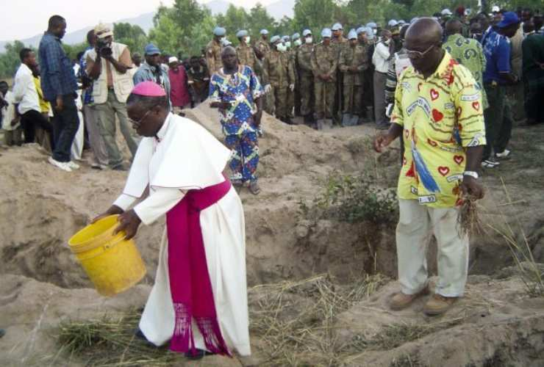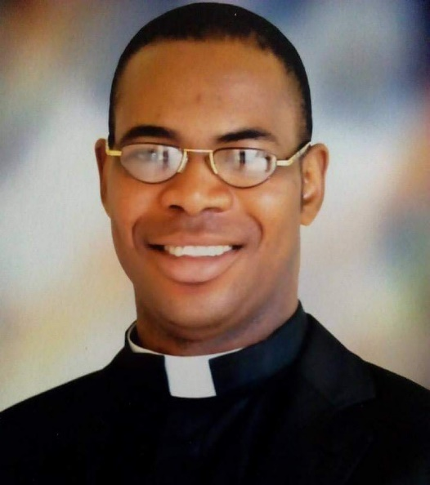
Guida: In Nigeria il 26 Giugno viene rapito e ucciso Padre Christopher Ogedegbe durante lo scontro armato tra polizia e rapitori mentre il 15 Luglio Padre John Mark Cheitnum viene brutalmente ucciso lo stesso giorno del sequestro.
Rit. Misericordias Domini, in aeternum cantabo! (2X)
Lett. 1 - Padre Christopher aveva 41 anni ed è stato rapito mentre si stava preparando a celebrare la Messa nella chiesa cattolica di San Michele, diocesi di Auchi, di cui era parroco, oltre ad essere preside della scuola secondaria cattolica di San Filippo, Jattu. Alcuni ragazzi avevano inseguito i rapitori riuscendo a catturarne uno. Nello scontro una persona è stata uccisa e altre sono rimaste ferite. “Siamo tutti combattenti nel nostro villaggio – ha raccontato un testimone – Quando si è sparsa la notizia, la gente è corsa a inseguire i rapitori a mani nude”. Un portavoce della polizia ha informato che i rapitori hanno sparato e ucciso il sacerdote mentre la polizia era giunta in suo soccorso. Anche uno dei rapitori è stato ucciso durante lo scontro mentre altri membri della banda hanno riportato ferite da arma da fuoco.
Padre John Mark Cheitnum era stato rapito, dalla canonica della chiesa cattolica di Cristo Re nella città di Lere, nella diocesi di Kafanchan, in Nigeria, dove era rettore. Il suo corpo è stato ritrovato il 19 luglio, nella foresta non lontana dal luogo del rapimento. Ricopriva diversi incarichi: parroco, direttore delle comunicazioni della diocesi, presidente dell’Associazione cristiana della Nigeria.
- Canone: Il Signore è la mia forza e io spero in Lui; egli è il mio salvatore, in lui confido non ho timor; in lui confido non ho timor.
Lettura: Dal libro del profeta Isaia (50,5-7) - Il Signore Dio mi ha aperto l’orecchio e io non ho opposto resistenza, non mi sono tirato indietro. Ho presentato il dorso ai flagellatori, la guancia a coloro che mi strappavano la barba; non ho sottratto la faccia agli insulti e agli sputi. Il Signore Dio mi assiste, per questo non resto svergognato, per questo rendo la mia faccia dura come pietra, sapendo di non restare confuso.
Lett. 2 - Riflessione: La testimonianza del sangue versato ci ricorda che il male colpisce sempre con forza e violenza, distruggendo quanto abbiamo di più caro. Come i nostri missionari martiri, che davanti alla violenza o alla minaccia di morte non arrestano il loro cammino d’amore ma procedono senza sosta, così anche noi non dobbiamo fermarci. Sull’esempio di Gesù possiamo tutti trovare la forza per continuare il cammino e non lasciare incompleta l’opera da Lui iniziata.
Il Signore è la vita che vince la morte! Gloria, gloria, cantiamo al Signore! (2 v.)
11° Sosta (Elaborata dalla Eparchia di Lungro degli Italo-Albanesi)

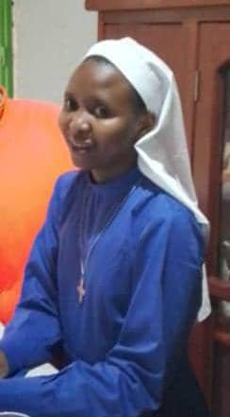
Guida: Nella notte tra il 6 e il 7 agosto 2022, Don Godefroid Pembele Mandon, viene ucciso a colpi di armi da fuoco. Mentre nella notte tra il 19 e il 20 ottobre 2022 Suor Marie Sylvie Kavuke viene uccisa insieme ad altre persone, durante un assalto avvenuto nel villaggio di Maboya, nella provincia del Nord Kivu.
Rit. Misericordias Domini, in aeternum cantabo! (2X)
Lett. 1 - Nei mesi di agosto e ottobre 2022, nella Repubblica Democratica del Congo, hanno reso la loro generosa testimonianza a Cristo due encomiabili figure di missionari della stessa terra: Padre Godefroid Pembele, che serviva le due parrocchie di San Mukasa e di San Murumba nella Diocesi di Kikwit, e la Dott.ssa Suor Marie-Sylvie Kavuke Vakatsuraki, della Congregazione congolese delle “Piccole Sorelle della Presentazione di Nostra Signora al Tempio”: l’uno freddato con armi da fuoco nella sua casa, per rapina, in un’incursione di banditi senza scrupoli, l’altra in un agguato perpetrato da islamisti ugandesi, nel quale hanno trovato una morte crudele anche altre persone, mentre altre ancora sono state rapite senza speranza alcuna di restituzione alle loro famiglie.
- Canone: Il Signore è la mia forza e io spero in Lui; egli è il mio salvatore, in lui confido non ho timor; in lui confido non ho timor.
Lettura: Dagli Atti degli Apostoli (1,4-8) - Mentre Gesù si trovava a tavola con essi, ordinò loro di non allontanarsi da Gerusalemme, ma di attendere che si adempisse la promessa del Padre «quella, disse, che voi avete udito da me: 5 Giovanni ha battezzato con acqua, voi invece sarete battezzati in Spirito Santo, fra non molti giorni».6 Così venutisi a trovare insieme gli domandarono: «Signore, è questo il tempo in cui ricostituirai il regno di Israele?». 7 Ma egli rispose: «Non spetta a voi conoscere i tempi e i momenti che il Padre ha riservato alla sua scelta, 8 ma avrete forza dallo Spirito Santo che scenderà su di voi e mi sarete testimoni a Gerusalemme, in tutta la Giudea e la Samaria e fino agli estremi confini della terra».
Lett. 2 - Riflessione: La Chiesa fin dalle origini è stata fecondata dal sangue dei martiri, capaci di testimoniare la loro fede in Cristo nelle situazioni più difficili e crudeli, come leggiamo nei documenti dei primi secoli cristiani. Nella tradizione bizantina il sabato è consacrato alla memoria dei Santi Martiri, celebrati come “teofòri”, portatori di Dio, nella bella preghiera liturgica che il sacerdote canta nella prima parte della Messa “Quali primizie della natura, a Te, o Signore, che conservi il Creato, l’Universo offre i Teofori martiri. Per la loro intercessione e in grazia della Tua Divina Madre, o benignissimo Dio, Conserva in pace la Tua Chiesa”.
Il Signore è speranza di un nuovo futuro! Gloria, gloria, cantiamo al Signore! (2X)
12° Sosta (Elaborata dalla Diocesi di Reggio Calabria-Bova)
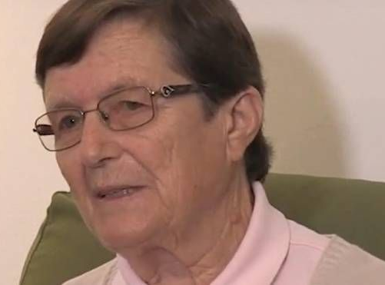

Guida: Nella notte tra il 6 e il 7 settembre 2022 in un assalto alla Missione di Chipene, in Mozambico, muore Suor Maria De Coppi, colpita da un proiettile alla testa.

Rit. Misericordias Domini, in aeternum cantabo! (2X)

Lett. 1 - Suor Maria De Coppi, era stata missionaria comboniana in Mozambico da circa 59 anni. «I ribelli sono vicini. Abbiamo paura. Ma non molliamo». Sono le ultime parole che suor Maria De Coppi, 82 anni, ha scambiato con la cognata Ivana, in Italia, poche ore prima che il commando di jihadisti sferrasse il brutale attacco alla missione di Chipene, nel nord del Mozambico, uccidendo lei e altre due persone della missione.
La sua è stata una vita offerta totalmente in dono, fino alla morte: originaria di Santa Lucia di Piave, era nata il 23 novembre del 1939 aveva preso i voti nel 1960, a 21 anni, entrando nella grande famiglia delle suore missionarie comboniane, un ordine impegnato in Africa fin dalla sua fondazione. Tre anni dopo aveva messo piede per la prima volta in Mozambico, che all’epoca era ancora una colonia portoghese, dopo un anno trascorso in Portogallo.
- Canone: Il Signore è la mia forza e io spero in Lui; egli è il mio salvatore, in lui confido non ho timor; in lui confido non ho timor.

Lettura: Dal Vangelo secondo Matteo (Mt 5, 11-12) - «Beati voi quando vi insulteranno, vi perseguiteranno e, mentendo, diranno ogni sorta di male contro di voi per causa mia. Rallegratevi ed esultate, perché grande è la vostra ricompensa nei cieli. Così infatti perseguitarono i profeti che furono prima di voi».

Lett. 2 - Riflessione: «Arrivai qui dopo aver imparato il portoghese e dopo un viaggio in nave che, circumnavigando l’Africa, durò 31 giorni». «Ho vissuto momenti forti: il tempo della colonia, la guerra di indipendenza, la guerra civile, il momento forte della pace e della ricostruzione. Momenti molto forti e belli, ma anche difficili». La morte l’aveva sfiorata già diverse volte. Per tre volte era finita nel mirino dei guerriglieri, riuscendo sempre a salvarsi. Ai tempi della guerra civile era sopravvissuta a un’imboscata in cui erano rimaste uccise 17 persone. E poi ad altre due che hanno segnato indelebilmente la sua vita, momenti in cui ha sentito la presenza di Dio. Stavolta invece l’agguato è finito in martirio. E ora il suo corpo, per sua espressa volontà riposa in Mozambico, la terra ormai diventata la sua casa.

Il Signore è la gioia che vince l’angoscia! Gloria, gloria, cantiamo al Signore! (2X)
13° Sosta (Elaborato dal Seminario regionale di Catanzaro)
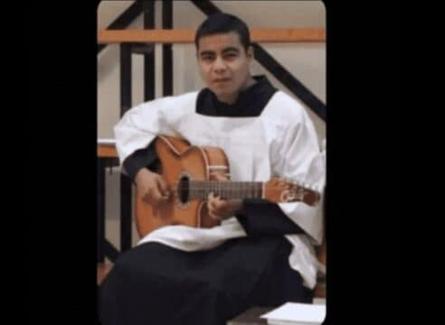

Guida: Messico, 27 dicembre 2022 nel municipio di San Diego viene ucciso da ladri il seminarista Josè Dorian Hernàndez mentre viaggiava a bordo di una camionetta insieme ai suoi familiari.

Rit. Misericordias Domini, in Aeternum cantabo! (2X)

Lett. 1 - Josè Hernàndez, era un seminarista di 25 anni della diocesi di Zacatecas, nel centro nord del Messico, mentre con i suoi familiari stava attraversando il municipio di San Diego, si sono imbattuti in un posto di blocco di civili armati di mitra. Dopo la sparatoria, gli abitanti di San Diego hanno chiamato i soccorsi. I due familiari sono stati portati in ospedale, mentre il seminarista è morto sul colpo insieme a un bambino di 4 anni.

- Canone: Il Signore è la mia forza e io spero in Lui; egli è il mio salvatore, in lui confido non ho timor; in lui confido non ho timor.

Lettura: Dal Vangelo secondo Luca (14,26) - «Se uno viene a me e non odia suo padre e sua madre, moglie e figli, fratelli e sorelle e perfino la sua propria vita, non può essere mio discepolo». (Lc 14, 26)

Lett. 2 - Riflessione/preghiera: Il giovane seminarista martire ha incarnato nella sua vita in modo perfetto questa parola del Signore, offrendo la sua vita a Lui mentre era insieme ai suoi parenti, dimostrando di amare il Signore più della sua stessa vita. Che il suo sangue possa irrorare la Chiesa con nuove e sante vocazioni al Sacerdozio e alla vita consacrata.

Il Signore è la grazia che vince il peccato! Gloria, gloria, cantiamo al Signore! (2X)

14 Sosta

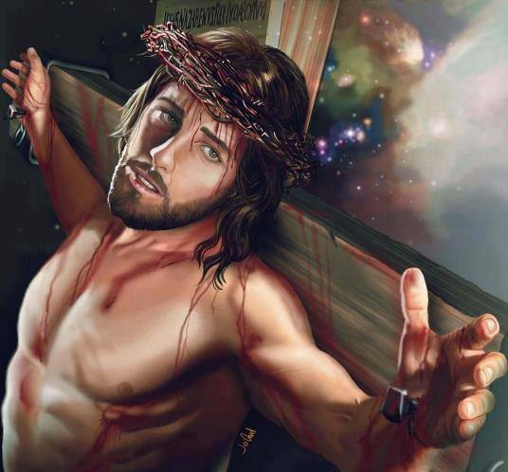

Guida: Sul monte Calvario, condannato dai capi del Sinedrio, giudicato da un tribunale romano, muore in
croce all’età di 33 anni Gesù di Nazareth.

Misericordias Domini, in aeternum cantabo.

Lett. 1 - Dal Catechismo della Chiesa Cattolica: La morte violenta di Gesù non è stata frutto del caso in un concorso sfavorevole di circostanze. Essa appartiene al mistero del disegno di Dio. Gesù non ha conosciuto la riprovazione come se egli stesso avesse peccato. ⁴⁵³ Ma nell'amore redentore che sempre lo univa al Padre, ⁴⁵⁴ egli ci ha assunto nella nostra separazione da Dio a causa del peccato al punto da poter dire a nome nostro sulla croce: « Mio Dio, mio Dio, perché mi hai abbandonato? » (Mc 15,34). ⁴⁵⁵ Avendolo reso così solidale con noi peccatori, « Dio non ha risparmiato il proprio Figlio, ma lo ha dato per tutti noi » (Rm 8,32) affinché noi fossimo « riconciliati con lui per mezzo della morte del Figlio suo » (Rm 5,10).

- Canone: Il Signore è la mia forza e io spero in Lui; egli è il mio salvatore, in lui confido non ho timor; in lui confido non ho timor.

Lett. 2 - Così dunque ci esorta Pietro nella sua prima lettera: Carissimi, se anche doveste soffrire per la giustizia, beati voi! Non vi sgomentate per paura di chi vi perseguita, né vi turbate, ma adorate il Signore, Cristo, nei vostri cuori, pronti sempre a rispondere a chiunque vi domandi ragione della speranza che è in voi. Tuttavia questo sia fatto con dolcezza e rispetto, con una retta coscienza, perché nel momento stesso in cui si parla male di voi rimangano svergognati quelli che malignano sulla vostra buona condotta in Cristo.
È meglio infatti, se così vuole Dio, soffrire operando il bene piuttosto che facendo il male.

Il Signore è la vita che vince la morte! Gloria, gloria, cantiamo al Signore! (2 v.)

Cel.: Invochiamo ora i santi martiri, perché possano aiutarci nel nostro cammino di conversione, nella lotta contro il male e nella vera testimonianza di fede. (litanie cantate)
Signore pietà Signore pietà
Cristo pietà Cristo pietà
Signore pietà Signore pietà
Maria, Madre di Dio prega per noi
Maria, aiuto dei cristiani prega per noi
Maria, regina dei martiri prega per noi
Pietro, roccia della Chiesa prega per noi
Paolo, apostolo delle genti prega per noi
Apostoli del Signore, fedeli
fino alla morte pregate per noi
Stefano, primo dei martiri prega per noi
Protomartiri romani, prime
vittime delle persecuzioni di Roma pregate per noi
Voi tutti martiri della Chiesa nascente pregate per noi
Callisto I, custode della fede
dei tuoi figli prega per noi
Tarcisio, ardente difensore
dell’Eucaristia prega per noi
Voi tutti martiri
sepolti nelle catacombe di Roma prega per noi
Sisto II, che offristi la vita per il gregge prega per noi
Martino I, ultimo martire
tra i Vicari di Cristo prega per noi
Voi tutti successori di Pietro,
morti per la Santa Chiesa di Dio pregate per noi
Ignazio, vescovo di Antiochia prega per noi
Tommaso Becket,
arcivescovo di Canterbury prega per noi
Voi tutti vescovi morti per Cristo pregate per noi
Agnese, mite ragazza
Immolata per Cristo prega per noi
Lucia, che hai offerto a Cristo
la tua verginità prega per noi
Voi tutte che avete consacrato
a Cristo la vostra giovane vita pregate per noi
Maria Goretti, che
perdonasti il tuo aggressore prega per noi
Teresa, giovane uccisa
dalla brutalità degli uomini prega per noi
Voi tutte sante che avete difeso
la purezza fino alla morte pregate per noi
Paolo Miki e compagni,
crocifissi in terra giapponese pregate per noi
Gregorio Grassi, testimone
della fede in terra cinese pregate per noi
Voi tutti martiri per
l’evangelizzazione del mondo pregate per noi
Massimiliano Maria Kolbe,
sacerdote ucciso ad Aushwitz prega per noi
Edith Stein, vita offerta in tempi
d’odio e di violenza prega per noi
Voi tutti martiri del nazismo pregate per noi
Basilio, vescovo martire
della terra d’Ucraina prega per noi
Olimpia, religiosa testimone
di Cristo nei gulag della Siberia prega per noi
Voi tutti martiri di ieri e di oggi pregate per noi
Voi martiri della storia della Chiesa pregate per noi
Voi martiri di ogni angolo della terra pregate per noi
Voi martiri di ogni
confessione cristiana pregate per noi
Voi tutti che site morti
per la fede in Cristo pregate per noi
Voi tutti che siete morti
per difendere la sua Chiesa pregate per noi
Voi tutti testimoni dell’amore di Dio
fino all’effusione del sangue pregate per noi

Cel: Preghiera conclusiva: Ti preghiamo, Signore: sostieni con la tua forza quanti hanno scelto di donare la vita a servizio del tuo regno. Dona coraggio e perseveranza nelle tribolazioni ai tuoi missionari; illumina la loro opera, infondi vigore a quanti ti testimoniano, come un seme nascosto, nel cuore delle masse; benedici l’opera evangelizzatrice dei tuoi discepoli. Fa’ che tutti i cristiani, secondo la propria vocazione, possano, attraverso la generosa dedizione nel servire, essere testimoni luminosi del tuo amore. Tu che vivi e regni nei secoli dei secoli.
Tutti: Amen
Benedizione finale
Canto finale: Chi ci separerà?
Chi ci separerà dal suo amore, la tribolazione, forse la spada?
Né morte o vita ci separerà dall’amore in Cristo Signore.
Chi ci separerà dalla sua pace, la persecuzione, forse il dolore?
Nessun potere ci separerà da colui che è morto per noi.
Chi ci separerà dalla sua gioia, chi potrà strapparci il suo perdono?
Nessuno al mondo ci allontanerà dalla vita in Cristo Signore.

